Опросный лист для расчета фреонового выносного конденсатора

Заказчик: |  |  | Контактное лицо (должность, ФИО):
Город: |  | Телефон: |  | E-mail:
Объект:
Исполнение
☐ | ☐ | ☐
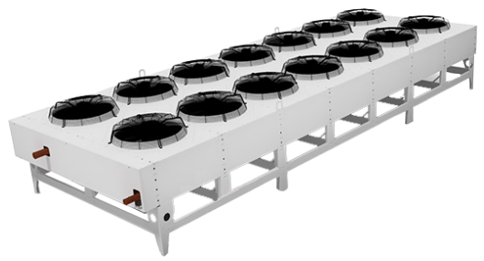 |  | 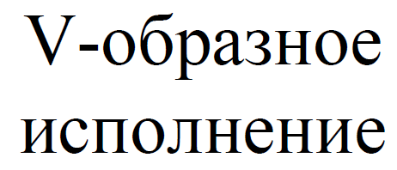

Требуемые характеристики
Мощность |  | кВт
Относительная влажность |  | %
Температура окружающего воздуха |  | ⁰С
Требования по создаваемому шуму (если есть требования) | Не более | Дб
Температура конденсации ⁰С
Температура газа на входе |  | ⁰С
Переохлаждение
Марка хладагента (фреона)
Дополнительная информация
___________________________________________________________________________________________________________________
___________________________________________________________________________________________________________________
___________________________________________________________________________________________________________________
___________________________________________________________________________________________________________________
___________________________________________________________________________________________________________________
___________________________________________________________________________________________________________________

